ИНДИВИДУАЛЬНЫЙ ПРОЕКТ

на тему:
«Закон Ома и электрическая цепь электровоза»

Выполнил: Глазунов Дмитрий
Руководитель проекта: Сафонова И.В.

СОДЕРЖАНИЕ

Введение……………………………………………………………………..…3
1. Краткая биография Г.С. Ома………………………………………………6
2. История открытия закона Ома .....................................................................8
3. Общий вид закона Ома ................................................................................10
3.1. Закон Ома…………………………………………………….10
3.2. Закон Ома для участка цепи ………………………………..11
3.3. Закон Ома для полной цепи…………………………………13
4. Применение закона Ома в работе электрической цепи электровоза….15
Заключение …………………………………………………………………..19
Список использованных источников……………………………………… 20

ВВЕДЕНИЕ
Электричество давно проникло во все сферы нашей жизни. Поэтому изучение законов, связанных с ним, является насущной потребностью для каждого современного человека.
Напряжение, сила тока и сопротивление – физические величины, характеризующие явления, происходящие в электрических цепях. Эти величины связаны между собой. Эту связь впервые изучил немецкий физик Ом.
Закон Ома является одним из важнейших законов энергетики. В быту, например, при включении в цепь несколько потребителей необходимо учитывать выдержит ли нагрузку проводка и не возникнет ли пожар. Но, несмотря на всю свою значимость любой контакт человека с электрическими проводами, находящимися под напряжением, является смертельно опасным. По этому, я считаю, что каждый человек должен обладать минимальными знаниями в области электричества.
Электрические железные дороги являются основой нашей транспортной системы, они реализуют около 75% всего грузооборота железнодорожного транспорта. Ещё на рубеже 50 - 60-х годов СССР вышел на первое место в мире по протяжённости железных дорог с электрической тягой и по выполняемому ими грузообороту, а также по количеству и по суммарной мощности выпускаемого нашими заводами электроподвижного состава - электровозов и электропоездов. Столь значительные количественные показатели сопровождались соответствующим развитием научно-исследовательских и конструкторских разработок по электрической тяге и электровозостроению.
Первоначально электрическая тяга применялась на городских трамвайных линиях и промышленных предприятиях, особенно на рудниках и в угольных копях. Но очень скоро оказалось, что она выгодна на перевальных и тоннельных участках железных дорог, а также в пригородном движении. В 1895 г. в США были электрифицированы тоннель в Балтиморе и тоннельные подходы к Нью-Йорку. Для этих линий построены электровозы мощностью185кВт(50км/ч).
После первой мировой войны на путь электрификации железных дорог вступают многие страны. В СССР был построен первый отечественный электровоз серии Сс в 1932г. Уже к 1935 г. в СССР было электрифицировано 1907 км путей и находилось в эксплуатации 84 электровоза.
В настоящее время общая протяженность электрических железных дорог во всем мире достигла 200 тыс. км, что составляет примерно 20% общей их длины. Это, как правило, наиболее грузонапряженные линии, горные участки с крутыми подъемами и многочисленными кривыми участками пути, пригородные узлы больших городов с интенсивным движением электропоездов.
Техника электрических железных дорог за время их существования изменилась коренным образом, сохранился только принцип действия. Применяется привод осей локомотива от электрических тяговых двигателей, которые используют энергию электростанций. Эта энергия подводится от электростанций к железной дороге по высоковольтным линиям электропередачи, а к электроподвижному составу - по контактной сети. Обратной цепью служат рельсы и земля.
Применяются три различные системы электрической тяги - постоянного тока, переменного тока, двойного питания, многосистемные.
В данной работе рассмотрим электровозы с электрической тягой основанной на постоянном токе.
Цель работы: изучение практического применения закона Ома в работе электрической цепи электровоза
Для достижения поставленной цели выдвинуты следующие задачи:
Изучить источники информации по данной теме
Проанализировать закон Ома для участка цепи
Проанализировать закон Ома для полной цепи
Рассмотреть применение закона Ома в работе электрической цепи электровоза

- Краткая биография Г.С. Ома.
Георг Симон Ом родился 16 мая 1787 года в немецком Эрлангене (тогда часть Священной Римской империи).
Мать Георга, Элизабет Мария, происходила из семьи портного, она умерла при родах, когда Георгу исполнилось девять лет.
Отец его — слесарь Иоганн Вольфганг, весьма развитый и образованный человек, с детства занимался образованием сына, и самостоятельно преподавал ему математику, физику и философию. Он отправил Георга учиться в гимназию, которая курировалась университетом.
По окончании курса в 1805 году Ом начал изучать математические науки в Эрлангенском университете. Уже после трёх семестров в 1806 году, бросив университет, принял место учителя в монастыре Готштадт (ныне в составе швейцарской коммуны Орпунд).
В 1809 покинул Швейцарию и, поселившись в Нейенбурге, всецело посвятил себя изучению математики.
В 1811 году вернулся в Эрланген, уже в том же году сумел закончить университет, защитить диссертацию и получить учёную степень доктора философии. Более того, ему тут же была предложена в университете должность приват-доцента кафедры математики. В этом качестве он проработал до 1813 года, когда принял место преподавателя математики в Бамберге (1813—1817), откуда перешёл на такую же должность в Кёльне (1817—1826). Во время пребывания в Кёльне Ом опубликовал свои знаменитые работы по теории гальванической цепи.
Целый ряд неприятностей заставил его в 1826 году покинуть должность (по личному указанию министра образования был уволен с работы в школе за публикацию в газетах своих открытий в области физики). В течение 6 лет, несмотря на весьма стеснённые обстоятельства, Ом посвящает себя исключительно научным работам и лишь в 1833 году принимает предложение занять должность профессора физики в политехнической школе в Нюрнберге.
В 1842 году становится членом Лондонского королевского общества. В 1849 году Ом, уже весьма известный, приглашён профессором физики в Мюнхен и назначен там же консерватором физико-математических коллекций академии наук. Он остается здесь до своей смерти, последовавшей (от удара) 6 июля 1854 года. Похоронен на Старом южном кладбище. В Мюнхене в 1892 году воздвигли памятник Ому, а в 1881 году на международном конгрессе электриков в Париже решено было назвать его именем теперь общепринятую единицу электрического сопротивления («один ом»).

2. История открытия закона Ома.
Ученый начал свои экспериментальные исследования с определения относительных величин проводимости различных проводников. Применив метод, который стал теперь классическим, он подключал последовательно между двумя точками цепи тонкие проводники из различных материалов одинакового диаметра и изменял их длину так, чтобы получалась определенная величина тока.
Уже в своих первых опытах Ом заметил, что магнитное действие тока при замыкании цепи произвольной проволокой уменьшается со временем.
Силу тока он измерял с помощью своего рода крутильных весов, образуемых магнитной стрелкой, подвешенной на металлической нити. Когда ток, параллельный стрелке, отклонял ее, Ом закручивал нить, на которой она была подвешена, пока стрелка не оказывалась в своем обычном положении; сила тока считалась пропорциональной углу, на который закручивалась нить.
Условия опыта менялись: заменялись сопротивления и термоэлектрические пары, но результаты все равно сводились к формуле, которая очень просто переходит в известную нам.
Ом проводит опыты и с четырьмя латунными проволоками - результат тот же. «Отсюда следует важный вывод, - пишет Кошманов, - что найденная Омом формула, связывающая физические величины, характеризующие процесс протекания тока в проводнике, справедлива не только для проводников из меди. По этой формуле можно рассчитывать электрические цепи независимо от материала проводников, используемых при этом...
В последующих опытах Ом изучал влияние температуры проводников на их сопротивление. Он вносил исследуемые проводники в пламя, помещал их в воду с толченым льдом и убеждался, что электрическая проводимость проводников уменьшается с повышением температуры и увеличивается с понижением ее».
Появляется в свет знаменитая статья Ома «Определение закона, по которому металлы проводят контактное электричество, вместе с наброском теории вольтаического аппарата и мультипликатора Швейггера», вышедшая в 1826 году в «Журнале физики и химии».
Появление статьи, содержащей результаты экспериментальных исследований в области электрических явлений, не произвело впечатления на ученых. Никто из них даже не мог предположить, что установленный Омом закон электрических цепей представляет собой основу для всех электротехнических расчетов будущего. В 1827 году в Берлине он опубликовал свой главный труд «Гальваническая цепь, разработанная математически».
Ом вводит понятия и точные определения электродвижущей силы, или «электроскопической силы», по выражению самого ученого, электропроводности и силы тока. Выразив выведенный им закон в дифференциальной форме, приводимой современными авторами, Ом записывает его и в конечных величинах для частных случаев конкретных электрических цепей, из которых особенно важна термоэлектрическая цепь. Исходя из этого, он формулирует известные законы изменения электрического напряжения вдоль цепи.

Раньше всех из зарубежных ученых закон Ома признали русские физики Ленц и Якоби. Они помогли и его международному признанию. При участии русских физиков, 5 мая 1842 года Лондонское Королевское общество наградило Ома золотой медалью и избрало своим членом. Ом стал лишь вторым ученым Германии, удостоенным такой чести.

3.Общий вид закона Ома.
3.1. ЗАКОН ОМА
Закон Ома звучит так: Сила тока на участке цепи прямо пропорциональна напряжению на этом участке (при заданном сопротивлении) и обратно пропорциональна сопротивлению участка (при заданном напряжении):
I = U / R, из формулы следует, что U = I*R и R = U / I. Так как сопротивление данного проводника не зависит ни от напряжения, ни от силы тока, то последнюю формулу надо читать так: сопротивление данного проводника равно отношению напряжения на его концах к силе протекающего по нему тока. В электрических цепях чаще всего проводники (потребители электрической энергии) соединяются последовательно (например, лампочки в елочных гирляндах) и параллельно (например, домашние электроприборы).
(рис. 1)
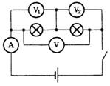

При последовательном соединении сила тока в обоих проводниках (лампочках) одинакова: I = I1 = I2, напряжение на концах рассматриваемого участка цепи складывается из напряжения на первой и второй лампочках: U = U1 + U2. Общее сопротивление участка равно сумме сопротивлений лампочек R = R1 + R2.
Итак, Закон Ома устанавливает зависимость между силой тока I в проводнике и разностью потенциалов (напряжением) U между двумя фиксированными точками (сечениями) этого проводника:

(1)
Коэффициент пропорциональности R, зависящий от геометрических и электрических свойств проводника и от температуры, называется омическим сопротивлением или просто сопротивлением данного участка проводника.
3.2. Закон Ома для участка цепи
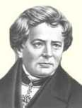
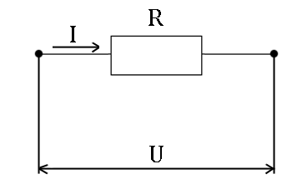
В 1826 величайший немецкий физик Георг Симон Ом (в соответствии с рисунком 1) публикует свою работу «Определение закона, по которому металлы проводят контактное электричество», где дает формулировку знаменитому закону. Ученые того времени встретили враждебно публикации великого физика. И лишь после того, как другой ученый – Клод Пулье, пришел к тем же выводам опытным путем, закон Ома признали во всем мире. [3] Немецкий физик Георг Ом (1787 -1854) экспериментально установил, что сила тока I, текущего по однородному металлическому проводнику (т. е. проводнику, в котором не действуют сторонние силы), пропорционально
Рисунок 1 - Георг Ом
напряжению U на концах проводника (в соответствии с рисунком 2).

Рисунок 2 – Схема участка цепи

Формулировка закона Ома для участка цепи – сила тока прямо пропорциональна напряжению, и обратно пропорциональна сопротивлению.
где R - электрическое сопротивление проводника.
Уравнение I = U/R выражает закон Ома для участка цепи (не содержащего источника тока): сила тока в проводнике прямо пропорциональна приложенному напряжению и обратно пропорционально сопротивлению проводника. Участок цепи, в котором не действуют э.д.с. (сторонние силы) называют однородным участком цепи, поэтому эта формулировка закона Ома справедлива для однородного участка цепи.
Любой участок или элемент электрической цепи можно охарактеризовать при помощи трёх характеристик: тока, напряжения и сопротивления. [4]
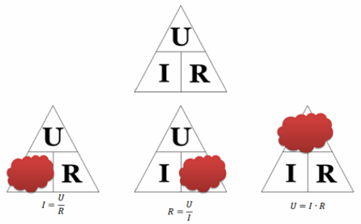
Рисунок 3 – Магический треугольник
Как использовать треугольник Ома: (в соответствии с рисунком 3) закрываем искомую величину - два других символа дадут формулу для её вычисления. Кстати, законом Ома называется только одна формула из треугольника – та, которая отражает зависимость тока от напряжения и сопротивления. Две другие формулы, хотя и являются её следствием, физического смысла не имеют. Расчеты, выполняемые с помощью закона Ома для участка цепи, будут правильны в том случае, когда напряжение выражено в вольтах, сопротивление в омах и ток в амперах. Если используются кратные единицы измерений этих величин (например, миллиампер, милливольт, мегаом и т. д.), то их следует перевести соответственно в амперы, вольты и омы. Чтобы подчеркнуть это, иногда формулу закона Ома для участка цепи пишут так:
ампер = вольт/ом. Можно также рассчитывать ток в миллиамперах и микроамперах, при этом напряжение должно быть выражено в вольтах, а сопротивление — в килоомах и мегаомах соответственно.

3.3. Закон Ома для полной цепи

Рассмотрим замкнутую электрическую цепь, состоящую из двух частей: собственно источника с электродвижущей силой Ɛ и внутренним сопротивлением r и внешней части цепи — проводника с сопротивлением R (в соответствии с рисунком 4).
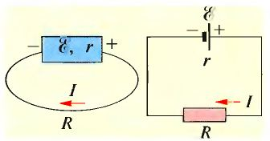
Рисунок 4 – Схема полной цепи
Закон Ома для полной цепи устанавливает зависимость силы тока в замкнутой цепи I от электродвижущей силы источника Ɛ и полного сопротивления цепи R + r. Эту зависимость можно установить на основании закона сохранения энергии и закона Джоуля-Ленца. Если через поперечное сечение проводника за время Δt заряженными частицами переносится заряд Δq, то работа сторонних сил
A_{ст.} = ƐΔq = ƐIΔt.
Если в цепи электрическая энергия превращается лишь в тепловую, то по закону сохранения энергии А_{ст.} = Q и общее количество теплоты, выделяющееся в замкнутой цепи, равно сумме количеств теплоты, выделяющихся во внешней и внутренней частях цепи
Q = I²RΔt + I²rΔt.
Если
A_{ст.} = Q = (Ɛ / R + r) • IΔt,
То ƐIΔt = I²RΔt + I²rΔt.
И так, Ɛ = IR + Ir и I = Ɛ / (R + r),
что и выражает закон Ома для полной цепи.
Закон Ома для полной цепи. Сила тока в замкнутой цепи измеряется отношением электродвижущей силы источника тока, имеющегося в этой цепи, к полному ее сопротивлению.
Из сказанного выше можно сделать вывод, что закон Ома для полной цепи является одним из выражений закона сохранения энергии.
Во многих случаях для характеристики источников тока недостаточно использовать лишь ЭДС. Пусть, например, необходимо установить, ток какой максимальной силы может дать определенный источник тока. Если исходить из закона Ома для полной цепи
I = Ɛ / (R + r),
то очевидно, что максимальной сила тока в цепи будет тогда, когда внешнее сопротивление цепи R стремится к нулю — это короткое замыкание в цепи. При этом ток короткого замыкания имеет силу I_{max} = Ɛ / r, поскольку Ɛ и r изменить для данного источника мы не можем, они являются характеристиками источника.
Если представить, что сопротивление внешней части цепи стремится к бесконечности (цепь становится разомкнутой), то напряжение на полюсах источника тока IR стремится к электродвижущей силе, то есть: электродвижущая сила источника тока равна напряжению на полюсах разомкнутого источника.

4. ПРИМЕНЕНИЕ ЗАКОНА ОМА В РАБОТЕ ЭЛЕКТРИЧЕСКОЙ ЦЕПИ ЭЛЕКТРОВОЗА
Первоначально электрическая тяга применялась на городских трамвайных линиях и промышленных предприятиях, особенно на рудниках и в угольных копях. Но очень скоро оказалось, что она выгодна на перевальных и тоннельных участках железных дорог, а также в пригородном движении. В 1895 г. в США были электрифицированы тоннель в Балтиморе и тоннельные подходы к Нью-Йорку. Для этих линий построены электровозы мощностью185кВт(50км/ч).
После первой мировой войны на путь электрификации железных дорог вступают многие страны. В СССР был построен первый отечественный электровоз серии Сс в 1932г. Уже к 1935 г. в СССР было электрифицировано 1907 км путей и находилось в эксплуатации 84 электровоза.
В настоящее время общая протяженность электрических железных дорог во всем мире достигла 200 тыс. км, что составляет примерно 20% общей их длины. Это, как правило, наиболее грузонапряженные линии, горные участки с крутыми подъемами и многочисленными кривыми участками пути, пригородные узлы больших городов с интенсивным движением электропоездов.
Техника электрических железных дорог за время их существования изменилась коренным образом, сохранился только принцип действия. Применяется привод осей локомотива от электрических тяговых двигателей, которые используют энергию электростанций. Эта энергия подводится от электростанций к железной дороге по высоковольтным линиям электропередачи, а к электроподвижному составу - по контактной сети. Обратной цепью служат рельсы и земля.
Применяются три различные системы электрической тяги - постоянного тока, переменного тока, двойного питания, многосистемные.
В данной работе рассмотрим электровозы с электрической тягой основанной на постоянном токе.

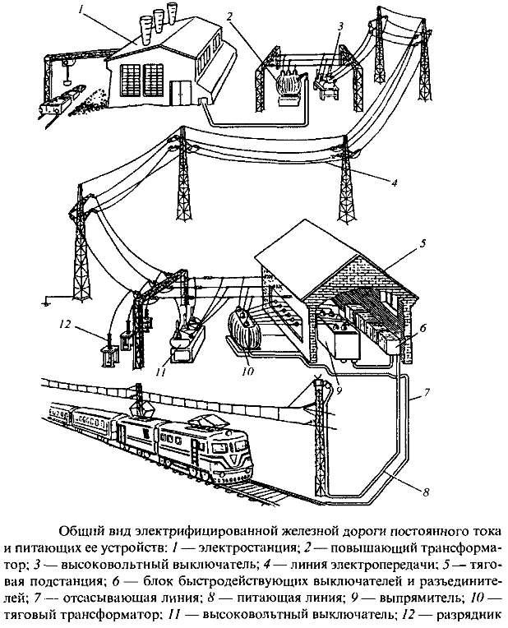
Закон Ома может быть применён к любой физической системе, в которой действуют потоки частиц или полей преодолевающие сопротивление. Его можно применять для расчёта гидравлических, пневматических, магнитных, электрических, световых, тепловых потоков и т. д. Рассмотрим применение закона Ома в электрической цепи электровоза (в соответствии с рисунком 5). От внешней электрической
Рисунок 5 – Общий вид электрифицированной железной дороги постоянного тока
сети (электростанции), которая вырабатывает переменный трехфазный ток промышленной частоты (50 ГЦ), ток поступает на повышающие трансформаторы, которые повышают напряжение от 200 тыс. до более 1 млн. В. Далее этот переменный трехфазный ток по линиям электропередач поступает на тяговые подстанции, расположенные вдоль железнодорожного пути на расстоянии 50 - 100 км.
В тяговых подстанциях это высокое напряжение поступает на тяговый понижающий трансформатор, который понижает напряжение до 3000 В и подает его на выпрямительное устройство, где по двухполупериодной схеме переменный трехфазный ток преобразуется в постоянный ток напряжением 3000 В. Этот ток по двухпроводной схеме подводится одной полярностью к рельсам, а другой - к контактному проводу, расположенному выше электровоза посередине рельсов вдоль всего железнодорожного пути.
При поднятом пантографе постоянное высокое напряжение поступает в высоковольтные камеры, где расположены контакторы и пусковые реостаты. Машинист с помощью контроллера, расположенного в кабине машиниста, подключает пусковые реостаты к тяговым электродвигателям постоянного тока, расположенным на осях тележек. От тяговых электродвигателей через заземляющие шины электрический ток поступает на колесные пары, а от них - в рельсы, а по рельсам - возвращается на тяговую подстанцию. Электрическая цепь оказывается замкнутой и по тяговым электродвигателям начинает протекать постоянный ток. Якоря электродвигателей начинают вращаться, преобразуя электроэнергию постоянного тока в механическую работу вращения якорей. На валу якоря закреплена ведущая шестерня, которая находится в постоянном зацеплении с ведомой шестерней, закрепленной на оси колесной пары. Ведомая шестерня вращается и вращает ось колесной пары и колеса электровоза начинают вращаться.
Благодаря наличию сил трения, между колесами и рельсами возникает касательная сила тяги:
Fк =Nд *Fkg=Nд (3,6*С *Ф *Ig-”F),Н
где: Fkg - касательная сила тяги одного тягового электродвигателя, Н
Nд - число движущихся осей или тяговых электродвигателей локомотива
С - постоянная электроподвижного состава, которая зависит от передаточного отношения зубчатой передачи, диаметра движущих колес локомотива, конструктивной постоянной тягового электродвигателя, включающая в себя число пар полюсов, число параллельных ветвей и активных проводников обмотки якоря
Ф - магнитный поток тягового электродвигателя, Вб
Ig - переменный ток тягового электродвигателя, А
”F - сила, возникающая из-за механических и магнитных потерь в тяговом электродвигателе и потерь в зубчатой передаче.
Благодаря наличию касательной силы тяги электровоз движется вперед. Скорость движения электровоза регулируется машинистом с помощью контроллера, который расположен в кабине машиниста. Контроллер при изменении машинистом положения его ручки изменяет величину сопротивления пусковых реостатов. Чем меньше их сопротивление, тем больше величина тока Ig (по закону Ома), протекающего по тяговым электродвигателям, тем больше частота вращения якорей тягового электродвигателя и тем больше скорость электровоза.
Направление движения машинист изменяет с помощью специального переключателя, который изменяет полярность тока одновременно у всех электродвигателей одной из двух обмоток на обратное и якоря начинают вращаться в обратную сторону и электровоз движется назад.

ЗАКЛЮЧЕНИЕ
Исследовательская работа была для меня увлекательной и познавательной, я узнал много нового для себя. Изучив теоретически закон Ома, причины возникновения электрического тока и выяснив, что является электрическим током, я понял, что закон Ома для участка цепи является основным законом электричества и находит широкое применение в жизни людей.
Он является очень полезным в технике, так как связывает три основные электрические величины: силу тока, напряжение и сопротивление.
Цель данной работы - изучение применения закона Ома в работе электрической цепи электровоза. В процессе работы я изучил источники информации по данной теме, проанализировал закон Ома для участка цепи, для полной цепи. На основе изученных методик рассмотрел применение закона Ома в работе электрической цепи электровоза.
В дальнейшем я планирую, рассчитать параметры электрической цепи электровоза.
Таким образом, цель и задачи, поставленные в начале исследования, полностью выполнены.

СПИСОК ИСПОЛЬЗОВАННЫХ ИСТОЧНИКОВ
История развития электрического транспорта [Электронный ресурс] Электровозы. – Copyright © 2005-2012, www.refdb.ru: [сайт] / http://npp-energy.ru/about/istoriya_razvitiya_elektricheskogo_transporta/
Железные дороги 20 века [Электронный ресурс] / ГК "Содружество". – Екатеринбург, 2013, Режим доступа: http://gksvo.com
Электротехника, электроника, электрические машины, примеры решения, задачи [Электронный ресурс] Публикация работы в 1826 году Георг Симон Ом. – Электричество и Я © 2013-2017, www. electroandi.ru: [сайт] / http://electroandi.ru/toe/zakon-oma.html
Школа для электрика [Электронный ресурс] Закон Ома. - © 2010-2016, www.electricalschool.info: [сайт] / http://electricalschool.info/main/167-samyjj-glavhniki.html
Школа для электрика [Электронный ресурс] Способ применения магнитного треугольника. - © 2010-2016, www.electricalschool.info: [сайт] / http://electricalschool.info/main/osnovy/1227-zatka-cepi.html
Школьный мир [Электронный ресурс] Закон Ома для полной цепи. - Sndr © 2014-2016, www.worldofschool.ru: [сайт] /
http://worldofschool.ru/fizika/zakony/el-dinamiki/el-magnetizm/zakon-oma-dlya-polnoj-cepi
Банк рефератов [Электронный ресурс] Применение закона Ома в работе электрической цепи электровоза. - Copyright © 2005-2017, www.bestreferat.ru: [сайт] / http://www.bestreferat.ru/referat-58221.html
Физика: Энциклопедия. Прохоров А., ред. М.: Дрофа, 2006
Авторы: Мякишев Г. Я. Учебник физики за 10 класс.
Интернет-сайт «Закон Ома»(http://physics.kgsu.ru/index.php?option=com_content&view=article&id=215#q10)

